SKI - Úvod 2
1. Logická nezávislosť dát je

Body: 1
****Nezávislosť programu od organizácie dát
Nezávislosť dátového modelu na programe
Nezávislosť dát od prístupových metód
SKI - Úvod 4

2. Perzistentné dáta sú

Body: 1
***dáta existujúce aj po ukončení programu
dáta, ktoré zanikajú po ukončení programu
odvodené dáta
SKI - Úvod 3

3. V ktorých prípadoch je prípustný viacnásobný výskyt rovnakých dát

Body: 1
****pri riadenej redundancii
vždy
nikdy
SKI - Úvod 5

4. Aké sú úlohy databázového administrátora (DBA)

Body: 1
*****Sprava databazy, manipulacia s datami, nastavovanie pristupovych metod
SKI - ERA 5

5. Určite, ktorý z ERA diagramov modeluje ISA hierarchiu.
Body: 2
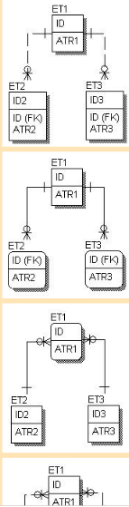
Obrazok 2
SKI - RDB 1

6. Relácia je

Body: 2
**** je podmnožinou kartézskeho súčinu množiny domén Di na množine atribútov Ai
podmnožina kartézskeho súčinu množiny atribútov
je množina mien atribútov a ich typov
je množina dvojíc Ai:Di (A-atribút, D-doména)
SKI - RDB 3

7. Vymenujte a popíšte VLASTNOSTI relácie

Body: 1
****ANNU = atomickosť, neusporiadanosť zľava doprava, neusporiadanosť
zhora dole, jednoznačnosť
CRUDE = stĺpcová, referenčná, užívateľská, domenová, entitná
ACID = atomickosť, konzistencia, nezávislosť, trvácnosť
SKI - RI 4

8. Referenčná integrita hovorí

Body: 2
hodnota FK v relácii R2 sa môže rovnať hodnote PK z relácie R1
hodnota FK v relácii R2 sa nemusí rovnať hodnote PK z relácie R1
*****hodnota FK v relácii R2 sa musí rovnať hodnote PK z relácie R1, alebo NULL
FK je množina atribútov definovaná v relácii R2, ktorá môže byť v
inej relácii R1 definovaná ako primárny kľúč PK alebo kandidát PK
SKI - RI 5

9. Uveďte príklad užívateľskej integrity

Body: 2
Napr: Datum vratene vo vypozicky nesmie byt mensi ako datum od;
Datum vratene vo vypozicky nemsie byt vacsi ako sysdate
SKI - RI 2

10. Popíšte stĺpcovú integritu

Body: 2
Je to doplnkove integritne obmedzenie pre danu domenu, ktoré definuje
null alebo not null,distinct alebo duplicate
SKI - NORM 6

11. Kedy je relácia v BCNF

Body: 1
****keď každý determinant je kandidátom primárneho kľúča
keď je v 3NF a každý nekľúčový atribút je determinantom
keď je v 2NF a žiaden nekľúčový atribút nie je tranzitívne funkčne
závislý na primárnom kľúči.
keď každý kandidát primárneho kľúča je determinantom
SKI - Úvod 1

12. Systém riadenia bázy dát je

Body: 1
aplikačné programové vybavenie
popis dátového modelu a dáta
***** programové vybavenie pre definíciu dát, manipuláciu s dátami
SKI - ERA 1

13. Entita je

Body: 1
Popis dát a atribútov objektu
*****Objekt reálneho sveta schopný nezávislej existencie
Množina objektov rovnakého typu
SKI - RDB 4

14. Definujte Kandidáta primárneho kľúča

Body: 2
Množina atribútov, ktorá spĺňa podmienku jednoznačnosti a
minimálnosti a je definovaná v inej relácii
*****Množina atribútov, ktorá spĺňa podmienku jednoznačnosti a minimálnosti
Atribút, ktorý určuje jednoznačnosť
SKI - Úvod 6

15. Do ktorej úrovne patrí stanovenie aká metóda indexácie bude použitá?

Body: 1
konceptuálnej
externej
****internej
aplikačnej
SKI - RDB 2

16. Koľko kandidátov primárneho kľúča môže mať relácia

Body: 1
******Môže mať viac KPK
Môže mať vždy len jeden jednoduchý KPK (z jedného atribútu)
Môže mať vždy len jeden jednoduchý alebo kompozitný KPK (z jedného
alebo množiny atribútov)
SKI - RI 3

17. Integrita entít sa týka

Body: 2
atribútov primárneho a cudzieho kľúča
len atribútov cudzieho kľúča
len atribútov primárneho, alebo cudzieho kľúča
******len atribútov primárneho kľúča
SKI - SQL I. - 1

18. Určite príkaz, ktorý vytvorí PK tabuľky ET2.

Body: 2
ALTER TABLE ET2 ADD
( PRIMARY KEY(ID,POR,TEXT));

ALTER TABLE ET2 ADD ( PRIMARY KEY(ID));
ALTER TABLE ET2 ADD ( PRIMARY KEY(POR));

ALTER TABLE ET2 ADD
( PRIMARY KEY(ID, POR));

ALTER TABLE ET2 ADD (PRIMARY KEY(ID));
SKI - SQL III. - 1

19. Vypíšte menný zoznam všetkých zamestnancov.
select meno priezvisko from zamestnanec
Body: 1

SKI - SQL III. - 2
20. Vypíšte počet nákupov účtovaných zamestnancom s os_cislom = 5204
v dnešný deň.

Body: 2

SKI - SQL III. - 5
21. Vypíšte menný zoznam zamestnancov spolu s dátumom ich narodenia.
select meno,priezvisko,substr(rod_cislo,5,2)||‘.‘||decode(substr(rod_cislo,3,1),
0,0,1,1,5,0,6,1)||||substr(rod_cislo,4,1)||‘.19‘||substr(rod_cislo,1,2)
from zamestnanec
Body: 2

SKI - SQL III. - 4
22. Vypíšte názvy tovarov, ktoré neboli predané dlhšie ako 1 mesiac

Body: 2

SKI - SQL III. - 3
23. Vypíšte zoznam zamestnancov, ktorí niekedy predali nejaký tovar.
(potlačte duplicity)
select distinct ...
Body: 2

SKI - SQL I. - 4
24. Ktorý z príkazov nepatrí do DDL

Body: 1
CREATE VIEW
CREATE TABLE
****SELECT
CREATE INDEX
SKI - ERA 2

25. Ktorý z nasledovných obrázkov je výskytový diagram vzťahu 1:N
medzi ET1 a ET2?

Body: 2
len obrázok b
len obrázky b,c,d
len obrázok c
len obrázok d
SKI - ERA 3

26. Určite aké je členstvo ET1 a ET2 vo vzťahu.

Body: 1
ET1 nemôže existovať bez ET2, ET2 nemôže existovať bez ET1
ET1 môže existovať bez ET2, ET2 nemôže existovať bez ET1
N:1
ET1 môže existovať bez ET2, ET2 môže existovať bez ET1
SKI - ERA 4

27. Ktorý z obrázkov je správna dekompozícia vzťahu M:N medzi ET1 a ET2
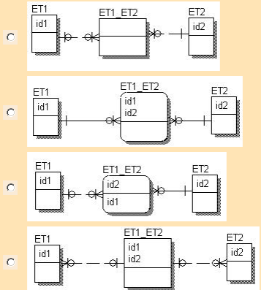
Body: 2
obrazok 2 (1:N – N:1)
SKI - SQL I. - 2

28. Príkaz GRANT slúži na:

Body: 2
pridelenie práv na prístup k zdrojovým kódom aplikácie.
odobratie práv užívateľovi
****pridelenie prístupových práv na databázový objekt užívateľovi
odobratie práv čítania zdrojových kódov aplikácie.
SKI - SQL I. - 3

29. Príkaz ROLLBACK slúži na:

Body: 2
****Vrátenie DB do pôvodného stavu ako bola pred začatím transakcie.
Potvrdenie transakcie
Vrátenie DB do pôvodného stavu ako bola pred posledným vykonávaným príkazom.
SKI - SQL II. - 1

30. Zmeňte poziciu zamestnancovi s os_cislo=25 na SEF.
update zamestnanec
set pozicia=‘SEF‘
where os_cislo=25
Body: 1

SKI - SQL II. - 2
31. Vymažte všetky nákupy, ktoré nemajú ani jednu položku.

Body: 2

SKI - SQL II. - 3
32. Kaskádovite zmeňte id zamestnanca z '800505/7583' na '820505/7583'
update zamestanec
set id='820505/7583'
where id='800505/7583';
update osoba
set id='820505/7583'
where id='800505/7583'

Body: 2

SKI - SQL IV. - 1
33. Majme nasledovný trigger, ktorý má automaticky nastaviť atribúty
uziv a datum hodnotami kto a kedy naposledy menil daný riadok.
CREATE OR REPLACE TRIGGER zap_predmety_log
......... INSERT OR UPDATE ON zap_predmety
REFERENCING new as novy
FOR EACH ROW
BEGIN
select user, sysdate into :novy.uziv, :novy.datum_zm from dual;
END;

Doplňte do tela triggra ?

Body: 2
INSTEAD OF
****BEFORE
BEFORE, AFTER, alebo INSTEAD OF
BEFORE alebo AFTER
SKI - SQL IV. - 2

34. Je možné v procedúre použiť nasledovný select-príkaz?
select * from zamestnanec;
Vysvetlite prečo a kedy áno alebo nie.
NIE
Body: 2

SKI - SQL IV. - 3
35. Ak máme nasledovný pohľad:
CREATE OR REPLACE VIEW zamest
AS
SELECT os_cislo, meno, priezvisko,pozicia
FROM osoba, zamestnanec WHERE osoba.id=zamestnanec.id; Aký trigger
budete potrebné definovať, aby operácia INSERT INTO zamest fungovala
správne?

Body: 2
BEFORE alebo AFTER INSERT
AFTER INSERT
****INSTEAD OF INSERT
BEFORE INSERT
SKI - RA 1

36. Ktoré z nasledujúcich výrazov sú korektné výrazy relačnej algebry?
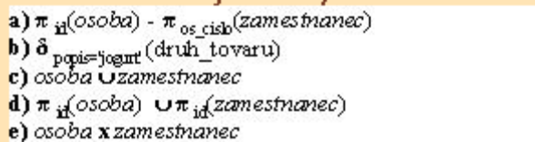
Body: 3
ani jeden výraz
všetky výrazy
výrazy b,d,e
výrazy a,c,e
SKI - RA 3

37. Určite výraz relačnej algebry zodpovedajúci nasledovnému príkazu:
SELECT id, meno FROM OSOBA;
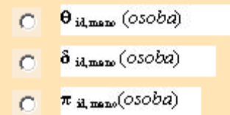Obrazok 3
Body: 1

SKI - RA 4
38. Určite, ktorý z výrazov relačnej algebry zodpovedá naledovnému príkazu:
SELECT z.os_cislo, n.kedy, n.id_nakupu FROM zamestnanec z, nakup n; Obrazok3
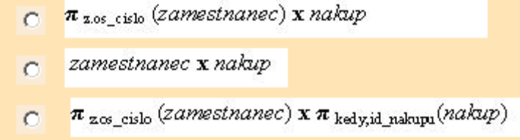
Body: 1

SKI - RA 5

39. Uveďte príklad, kde by ste využili kartézsky súčin.
ked chcem kombinacie vsetkych studentov zo vsetkymi predmetmi ktore maju zapisane
Body: 2

SKI - RA 2
40. Určite výraz relačnej algebry zodpovedajúci nasledovnému príkazu:
SELECT id FROM OSOBA
WHERE id not in
(SELECT id FROM ZAMESTNANEC); Obrazok3
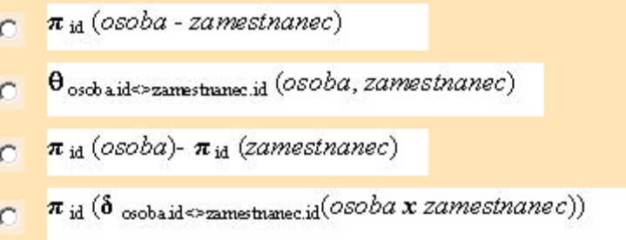
Body: 1

SKI - RDB 5
41. Ako treba opraviť daný entitný diagram?
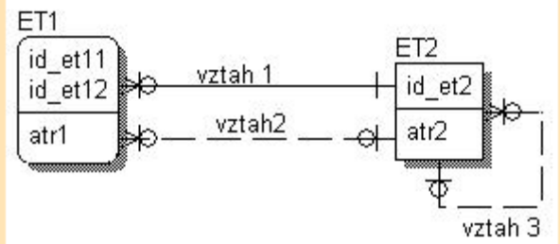
Body: 2
do ET1 pribudnú 2 atribúty FK, ktoré nebudú súčasťou PK v ET1; do
ET2 pribudne 1 atribút FK, ktorý nebude súčasťou PK
do ET1 pribudne 1 atribút FK, ktorý nebude súčasťou PK v ET1; do
ET2 pribudnú 2 atribúty FK, ktoré nebudú sú časťou PK v ET2
do ET1 pribudne 1 atribút FK, ktorý sa stane časťou PK v ET1 a 1
atribút FK, ktorý nebude súčasťou PK v ET1; do ET2 pribudne 1 atribút
FK, ktorý nebude súčasťou PK
do ET1 pribudnú 2 atribúty FK, ktoré nebudú súčasťou PK v ET1; do
ET2 pribudne 1 atribút FK, ktorý bude súčasťou PK
SKB - SQL I - 5

42. Príkazom ALTER TABLE TAB MODIFY (PLAT NUMBER UNIQUE):

Body: 2
vytvorí tabuľku s jedným stĺpcom PLAT
nastaví existujúcemu stĺpcu PLAT doménu NUMBER a definuje IO na
daný stĺpec. V prípade, že stĺpec PLAT neexistuje v tabuľke TAB, týmto
príkazom ho vytvoríme.
pridá nový stĺpec PLAT do tabuľky TAB
nastaví existujúcemu stĺpcu PLAT doménu NUMBER a definuje IO na daný stĺpec
SKB - SQL III. - 8

43. Vypíšte ku každému druhu počet tovarov.

Body: 2

SKB - SQL III. - 9

44. Zistite názov tovaru, z ktorého sme mali najväčšiu tržbu.

Body: 3

SKI - SQL III. - 7

45. Ku každému názvu druhu tovaru vypíšte počet tovarov daného druhu.

Body: 2

SKI - RI 1
46. Pri operácii DELETE vysvetlite pojem REŠTRIKCIA (RESTICTED)

Body: 1

SKI - NORM 3

47. Ak máme reláciu
A (rodne_cislo, meno, priezvisko, telefon, #osobne_cislo, rocnik,
st_skupina, cislo_predmetu, nazov, pocet_kreditov);
Určite závislosť osobne_cislo - nazov v relácii A je :

Body: 1
vzájomná
****neexistuje
tranzitívna
SKI - NORM 5

48. Majme reláciu R(#A,B,C,D,E), pre ktorú sú dané nasledované
funkčné závislosti (B je kandidát PK).
A->B,A->C,A->D,A->E,B->A,B->C,B->D,D->E
Potom:

Body: 1
Relácia je v BCNF, ale nie je v 3NF
*****Relácia nie je ani v BCNF, ani v 3NF
Relácia je v 3NF, ale nie je v BCNF
Relácia je v 3NF a zároveň je aj v BCNF
SKI - NORM 1

49. Majme reláciu R(#A,#B,C,D). Aké sú v relácii funkčné závislosti,
ak relácia je v 2NF a nie je v 3NF?
C,D su uplne funkcne zavisle od A,B
Body: 2

SKI - NORM 4
50. Dekomponujte pomocou lineárneho zápisu nasledovnú reláciu:

Body: 2

SKI - NORM 2
51. Určite kandidátov PK danej relácie:

Body: 2

SKB - OPT 3
52. Vyberte plán, ktorý nezodpovedá nasledovnému selectu:
Select dt.nazov, t.nazov
from druh_tovaru dt, tovar t
where dt.id_druhu = t.id_druhu
and dt.nazov = 'CD pop';

Body: 1

SKB - Kurzory 1
53. Čo je to kurzor?

Body: 1
kurzor je pomocná štruktúra, v ktorej je uložený definovaný SQL príkaz
kurzor je objekt, ktorý sprístupňuje záznamy v množine získanej
príkazom SELECT.
kurzor je objekt, ktorý vkladá dáta do databázy
kurzor je dočasná tabuľka, ktorá je používaná pri operácii spojenia.
SKB - Kurzory 2
54. Sekvenčný kurzor je

Body: 1
kurzor, ktorý umožní priamy prístup k vybranému záznamu
kurzor, ktorý umožní spracovávanie záznamov len v jednom smere od
začiatku do konca.
kurzor, ktorý umožní vytvárať nové objekty v DB
SKB - DW 3

55. Ak máme nasledovnú schému, určite ktorá z tabuliek predstavuje meradlo?

Body: 2
Čas
Predaj
produkt
Predajca
SKB - DW 4

56. Koľko tabuliek faktov môže byť v jednej dátovej kocke?

Body: 2
právne jedna
maximálne jedna
viac ako jedna
od dva po maximálne desať
SKB - Kurzory 3
57. Zoraďte príkazy do správneho poradia:

Body: 2

SKB - OPT 1
58. Pre daný select vytvorte dva rovnocenné plány spracovania,
pomocou operácií relačnej algebry s kardinalitami relácií a počtom
stránok ak veľkosť stránky je 2kB.

Body: 3

SKB - OPT 2
59. Ktorý z nasledovných plánov je optimálnejší, ak existujú indexy?

Body: 1
Plán A
Nie je medzi nimi rozdiel.
Plán B
SKB - DW 1

60. Dátová kocka ________________obsahovať merateľnú dimenziu. Doplňte

Body: 1
*** musí
nemusí
nesmie
SKB - DW 2

61. Vločková schéma sa používa na modelovanie:

Body: 2
dátovej kocky
Tabuľky faktov
dimenzie

